Lab 01 – Làm quen với Git
Chào bạn, dưới đây là hướng dẫn chi tiết từng bước cho các bài tập quan trọng nhất trong bộ git-katas trên máy ảo Alma Linux.
Để làm báo cáo tốt, mỗi bài tập bạn nên chụp 2 ảnh: một ảnh lúc đang thực hiện lệnh và một ảnh kết quả cuối cùng (thường là lệnh git log).

1. Chuẩn bị (Thực hiện một lần duy nhất)
Mở Terminal trên Alma Linux:
- Cấu hình thông tin:
Bash
git config --global user.name "Tên Của Bạn"
git config --global user.email "email@example.com"

- Di chuyển vào thư mục bài tập:
Bash
cd ~/git-katas

2. Chi tiết các bài tập tiêu biểu

Bài 1: Basic Commits (Tạo lịch sử)
- Cách làm: Vào thư mục basic-commits, tạo file và lưu lại.
Bash
cd basic-commits
touch file1.txt
git add file1.txt
git commit -m "First commit"
- Chụp hình: Chạy lệnh git log --oneline.
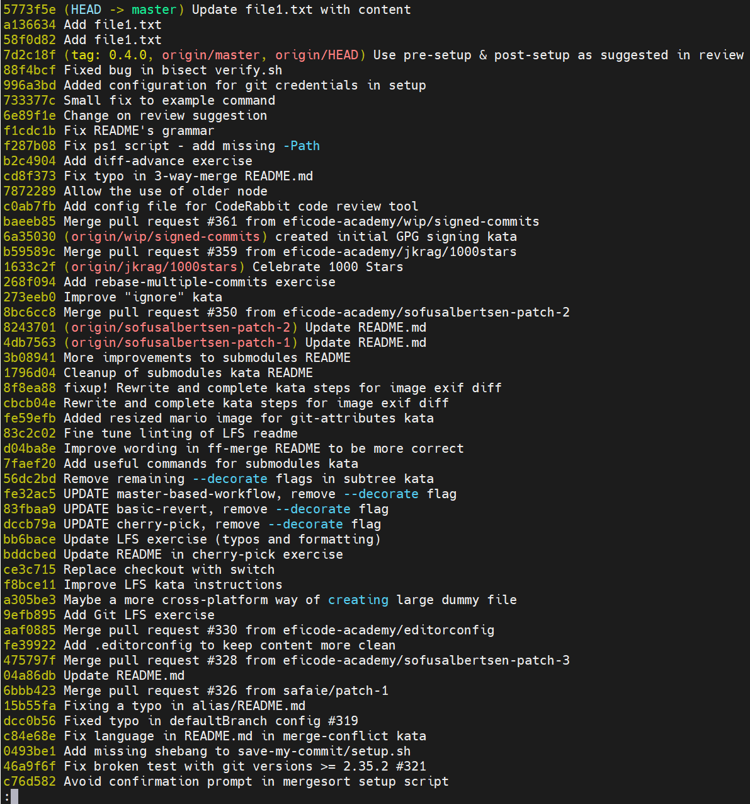

- Kết quả đạt được: Dòng text hiển thị mã Hash và message "First commit".

Bài 2: Basic Staging (Vùng chờ)
- Cách làm: Bài tập này yêu cầu bạn chỉ chọn lọc một số file để commit.
Bash
cd ../basic-staging
# Giả sử có 3 file mới, chỉ add 2 file
git add file1.txt file2.txt
git commit -m "Commit only 2 files"
- Chụp hình: Lệnh git status trước khi commit (để thấy file nào đã stage, file nào chưa).
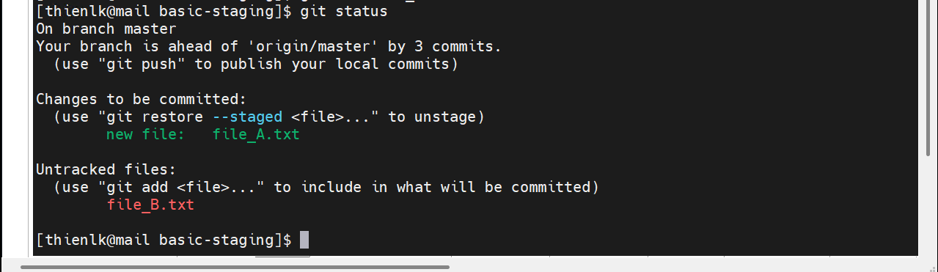
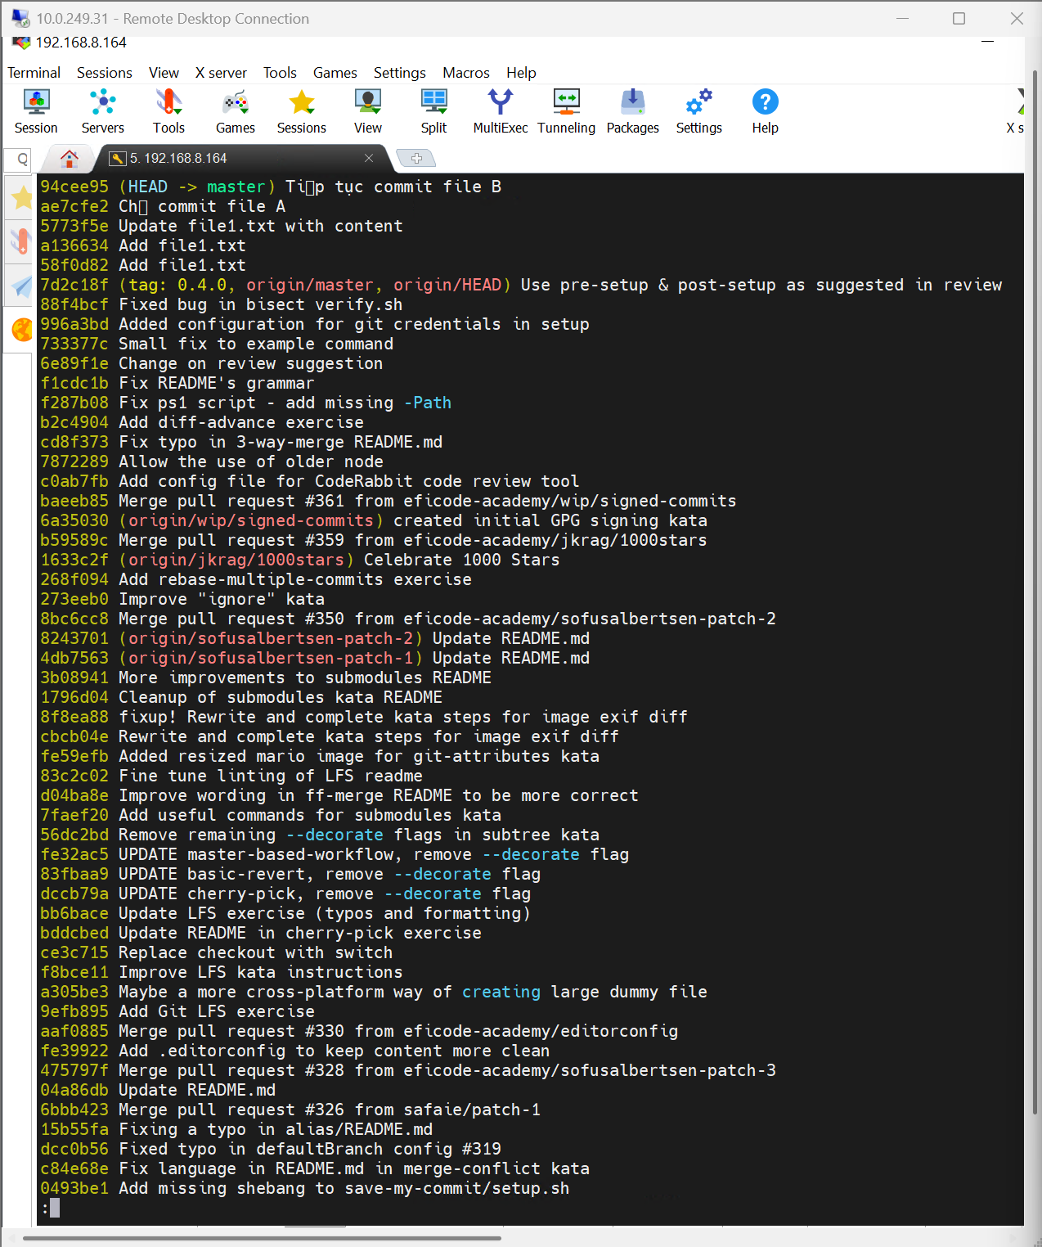

Bài 3: Investigation (Điều tra)
- Cách làm: Sử dụng các lệnh xem lịch sử.
Bash
cd ../investigation
git log
git show <mã_hash_của_commit>
- Chụp hình: Màn hình hiển thị chi tiết nội dung thay đổi của một commit cụ thể sau lệnh git show.
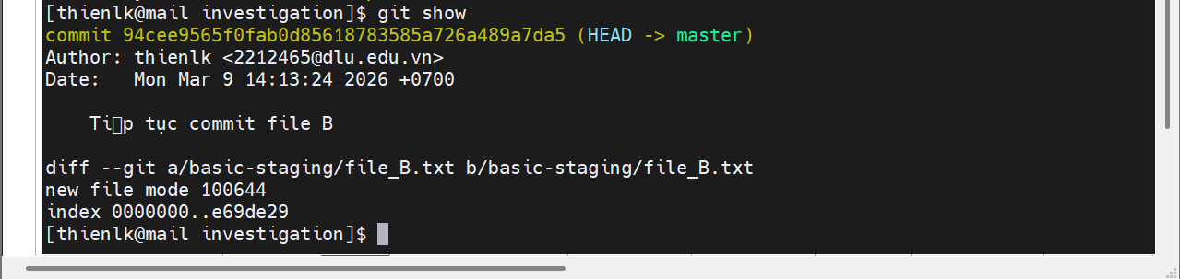

Bài 4: Basic Branching (Tạo nhánh)
- Cách làm:
Bash
cd ../basic-branching
git branch feature-1
git checkout feature-1
touch feature.txt
git add .
git commit -m "Work on branch"
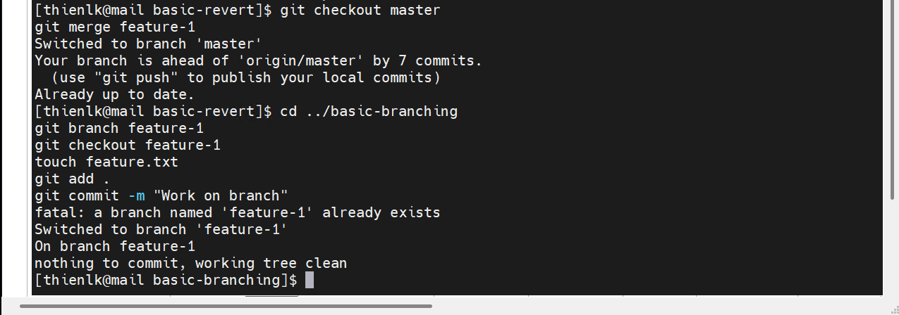

- Chụp hình: Lệnh git branch (để thấy dấu * đang nằm ở nhánh mới).
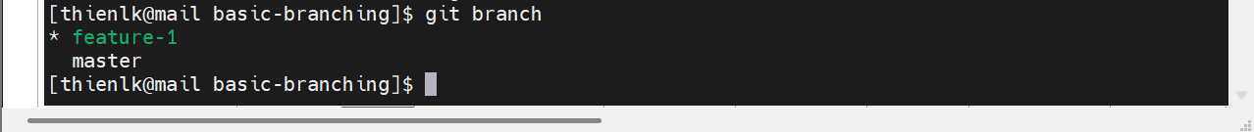

Bài 5: Fast Forward Merge vs 3-way Merge
- Cách làm: Hợp nhất nhánh phụ vào nhánh chính.
Bash
git checkout master
git merge feature-1
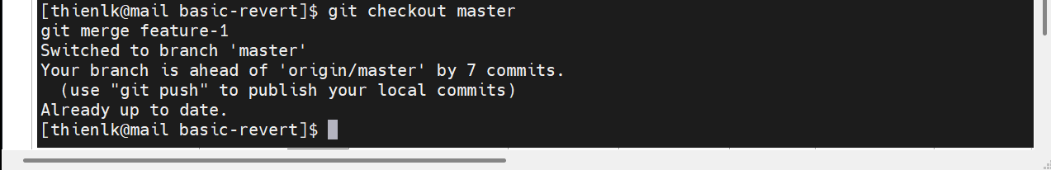

- Chụp hình: Lệnh git log --oneline --graph --all. Đây là ảnh quan trọng nhất vì nó vẽ sơ đồ các nhánh.
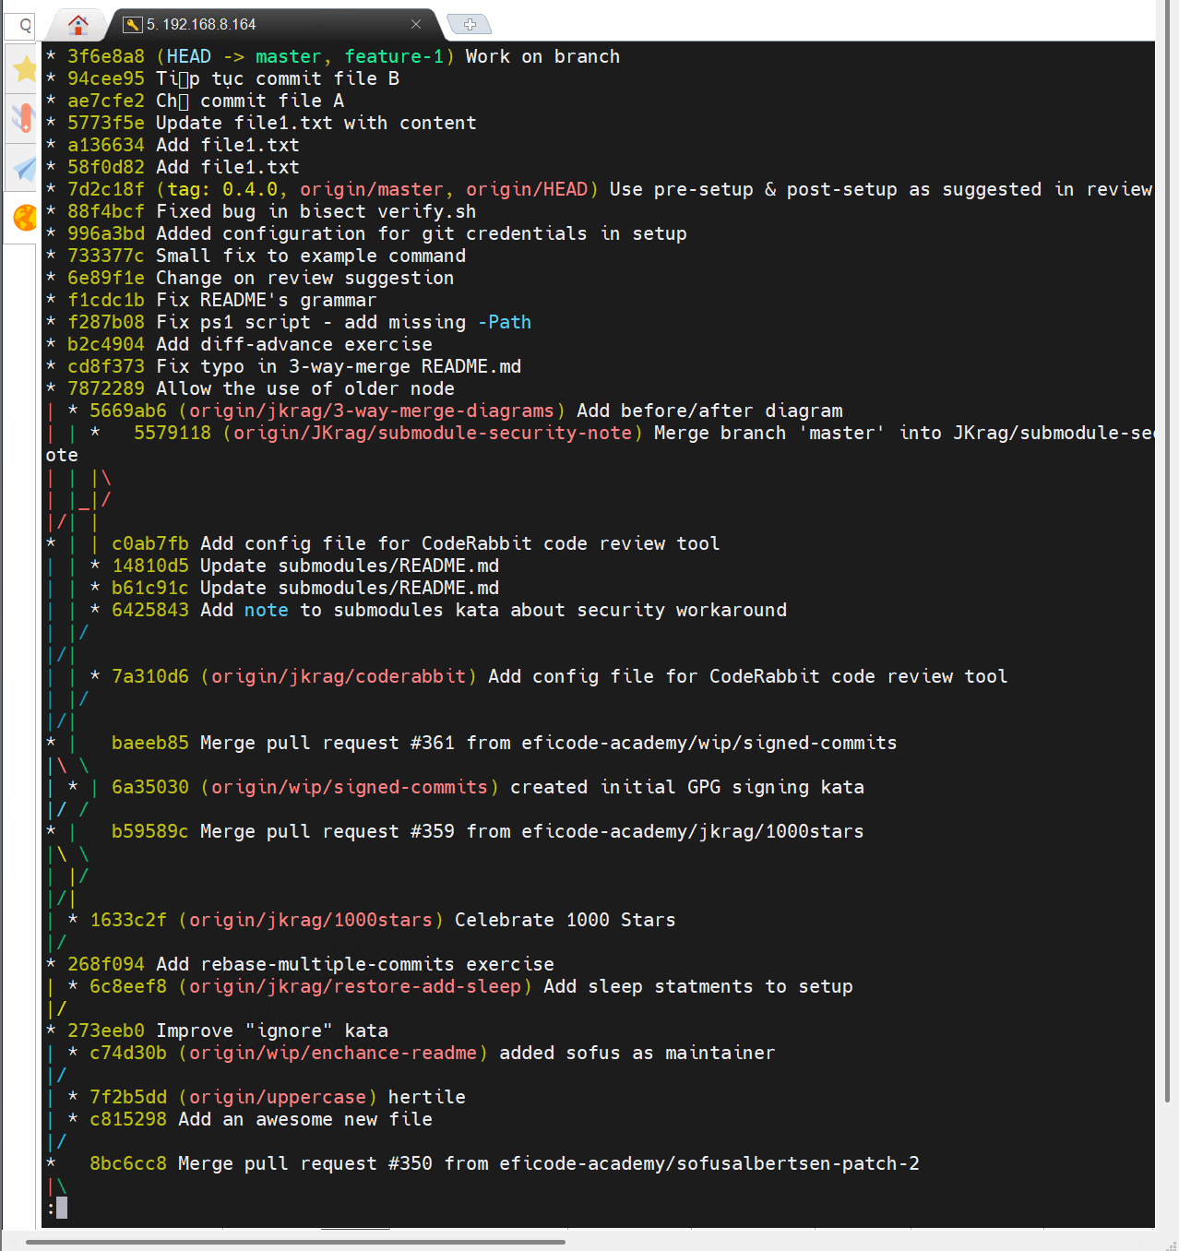

Bài 6: Rebase Branch (Làm sạch lịch sử)
- Cách làm: Thay vì merge, bạn dùng rebase để đưa các commit của mình lên đầu nhánh khác.
Bash
git checkout feature-branch
git rebase master
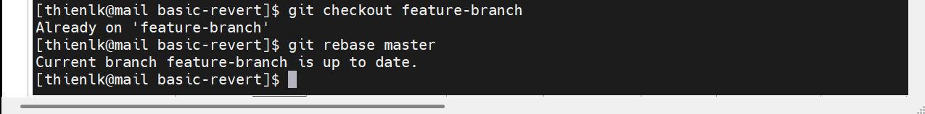

- Chụp hình: Lệnh git log --oneline để thấy lịch sử là một đường thẳng tắp, không bị chia nhánh.
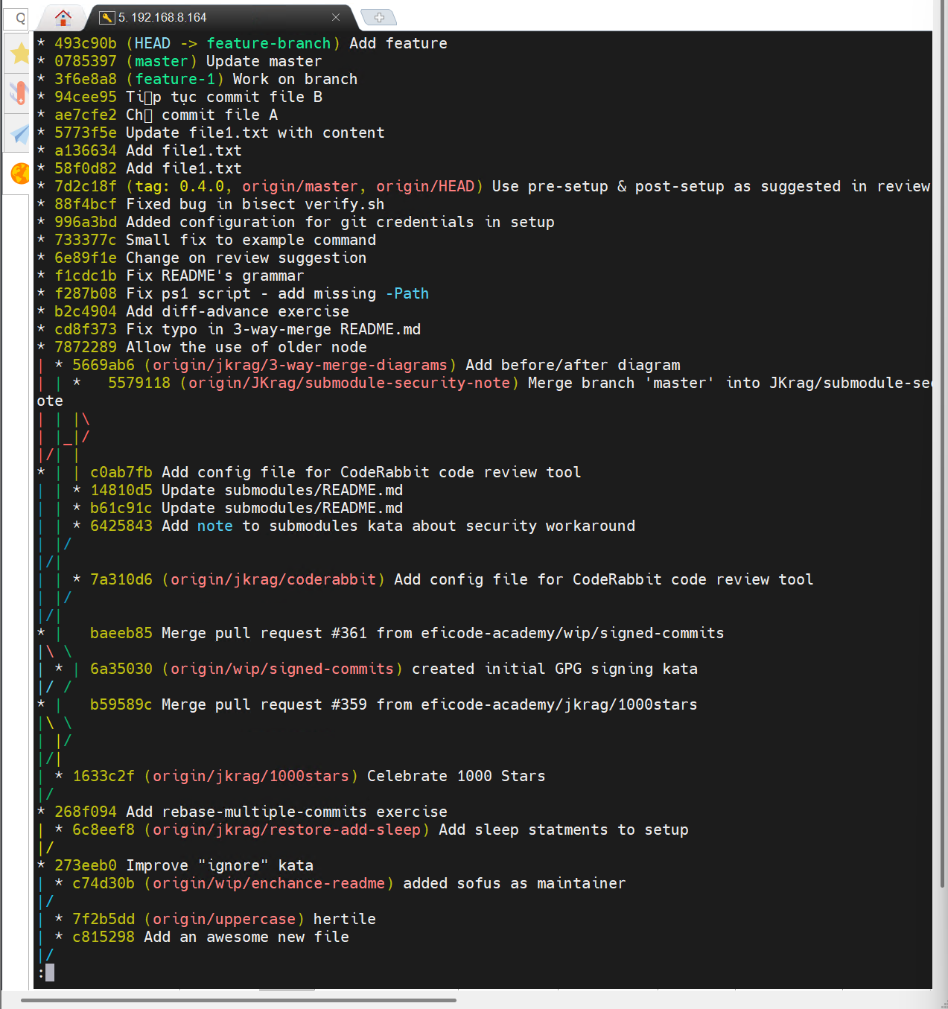

Bài 7: Basic Revert & Reset
- Cách làm: * Revert: git revert <hash> (Tạo commit đảo ngược).
  - Reset: git reset --hard HEAD~1 (Xóa bỏ commit gần nhất).
- Chụp hình: Chụp git log trước và sau khi thực hiện lệnh để thấy sự biến mất hoặc xuất hiện của commit mới.

Bài 8: Amend (Sửa sai nhanh)
- Cách làm: Sửa message hoặc file của commit vừa thực hiện xong.
Bash
git commit --amend -m "Message đã được sửa"
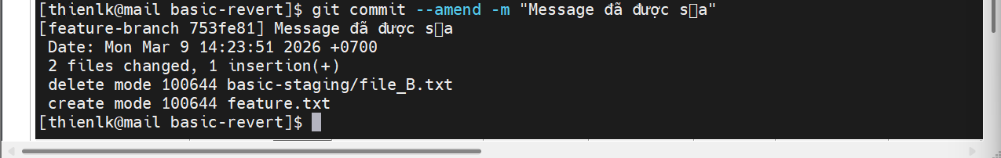

- Chụp hình: git log để thấy message mới thay thế message cũ.

